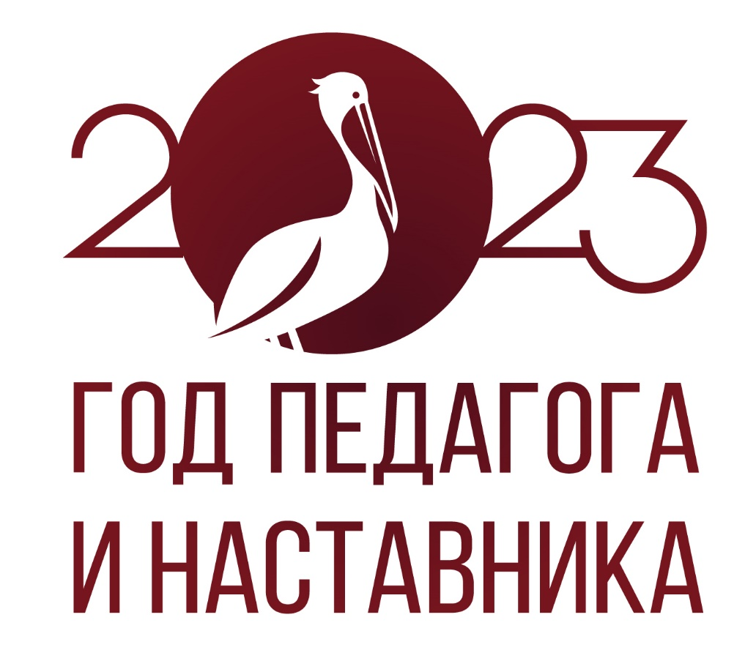

ФГАОУ ВО «Российский государственный

профессионально-педагогический университет»

Нижнетагильский государственный социально-педагогический институт (филиал)

Российского государственного профессионально-педагогического университета

Факультет художественного образования

МУНИЦИПАЛЬНЫЙ РЕСУРСНЫЙ ЦЕНТР ПО ВВЕДЕНИЮ ФГОС ДОУ, НАПРАВЛЕНИЕ ХУДОЕСВЕННО-ЭСТЕТИЧЕСКОЕ РАЗВИТИЕ ДЕТЕЙ ДОШКОЛЬНОГО ВОЗРАСТА

**Факультет художественного образования**

филиал РГППУ в г. Нижнем Тагиле

приглашаетучителей ОУ и педагогов ДХШ, ДШИ, воспитателей ДОО

принять участие в методологическом семинаре с мастер-классом

**«Музейная педагогика в системе художественно-эстетического развития детей»**

**Семинар пройдет**

26 мая 2023 года

в 14.00.

**пр. Мира 25**

**(ауд. 311Х)**

**Программа**

14.00 – 14.20 – ***Открытие семинара. Музыкально-поэтическая композиция - экфрасис «Живопись в поэзии»*** – студенты 4 курса ФХО, профиль «Музыкальное искусство и театральное искусство». Руководитель: **Миронов А. В.**, канд. филол. наук, доцент кафедры ХО.

14.20 – 14.30–***Открытие экспозиции «Народная игрушка»*** – **Кузнецова Н. С.**, канд. пед. наук, доцент, член Союза художников России, декан ФХО НТГСПИ (ф) РГППУ (холл, 1 этаж ФХО).

14.35 –14.45–**Ваткина Е.В.,**  социальный педагог (МБДОУ Детский сад №26, пос. Горноуральский).

***Музейная педагогика в ДОУ. Мини-музей «Русская изба».***

14.45–14.55–**Максимченко А.В.,**воспитатель (МБДОУ детский сад №26, пос.Горноуральский).

***Мини-музей открыток.***

14.55 – 15.05–**Кузьмина Р.В.,**воспитатель (МБДОУ детский сад №26, пос. Горноуральский).

***Мини-музей «Деревянная игрушка».***

15.05 – 15.15–**Басариева Н.П.,** воспитатель(МБДОУ детский сад №26, пос. Горноуральский).

***Мини-музей «Игрушка моей мамы».***

15.15 – 15.25–**Горева Н.В.,** воспитатель(МБДОУ детский сад №26, пос. Горноуральский),

***Мини-музей пуговицы.***

15.25 – 15.35– **Черемисина Л.П.,**руководитель Муниципального ресурсного центра по введению ФГОС ДОУ, направление «Художественно-эстетическое развитие детей дошкольного возраста» (МБДОУ детский сад №26, пос. Горноуральский).

***Музей ДОУ «Седой Урал кует Победу» – экспозиции, посвященные Дню Победы*** (видео-выступление).

15.35 – 15.45 – **Садриева А.Н.**, канд. культ-и, доцент кафедры ХО, студенты 3 курса ФХО, профиль «Музыка и Мировая художественная культура»

.***Партиципаторный музей. Презентация проектов***

15.45–16.20.–**Коурова Н.Г.,** директор музея быта и ремесел (п. Висим).

***Мастер-класс «Русская народная кукла «Хороводница».***

Деканат ФХО телефон для справок:

8(3435)25-01-00